Тема: «Путешествие в Африку»
Цель:1)способствовать развитию умственных способностей;сообразительности,внимания,смекалки,логике;
2)уточнить с детьми название животных жарких стран и их детенышей;
3)активизировать речь детей, пополнить словарный запас по данной т еме.
Материал: картинки с изображением животных жарких стран; игрушки
животных; эмблемы с изображением зайчиков ;аудиозапись
песни.

Ход занятия

1.Организационный момент.
(в приемной)
-Ребята,а вы меня узнали?Кто я?
Всех на свете он добрей,
Лечит он больных зверей,
Он известен,знаменит
Это доктор (Айболит)
-Молодцы,ребята!Узнали меня.
-Ребята,а вы хотите мне помочь?
(воспитатель,одетый доктором Айболитом,надевает детям масочки разных животных)
1 этап. Отправляемся в путешествие.
-Ребята,сегодня мы с вами отправимся в путешествие в жаркую страну,которая называется Африка..
-А на чем мы можем отправиться в путешествие? (ответы детей)
-Молодцы,правильно!
-А сегодня мы отравимся в наше путешествие на поезде.
(дети с доктором проходят к поезду и садятся.Звучит песня «Мы едим,едим,едим….).
2 этап. Работа около стала.
-Ребята,вот мы с вами и приехали.
-Ой,ребята,посмотрите а кто это плачет? (ответы детей)
(на столе стоят детеныши животных)
-Ребята,они наверно потерялись.А давайте мы поможем им найти своих мам.
(дети берут в руки детенышей и находят их родителей).
3 этап. Игра «Чьи это детки?»
-Ребята,а давайте посмотрим правильно ли вы нашли нашим деткам их мам.
(дети сравнивают животнх)
Слоненок-это слона ребенок,
Жирафчик-это жирафа ребенок,
Тигренок-это тигра ребенок,
Львенок-это льва ребенок,
Бегемотик-это бегемота ребенок
Зебренок-это зебры ребенок.
-Молодцы,ребята!Посмотрите,а наши детки заулыбалтсь и приглашают нас с ними потанцевать.
4 этап. Физминутка. «Чудесное превращение»
Дилы-дилы-дилы-появились крокодилы.
(дети изображают дремлющего крокодила)
Моты-моты-моты-появились бегемоты.
(показывают,как шагают бегемоты)
Афы-афы-афы-жуют листочки жирафы.
(дети тянутся вверх,изображая жирафа)
Ны-ны-ны-водой брызгают слоны.
(надувают щеки,брызгают)
Яны-яны-яны-по веткам скачут обезьяны.
(дети изображаыт скачущих обезьян)
5 этап. Игра «Собери картинку».
(работа на коврике).
-Ребята,а где же мы с вами еще можем увидеть этих животных? (ответы детей)
-Молодцы,правильно в зоопарке.
-А давайте мы с вами сделаем свой зоопарк.
(дети дерут со стола тарелочки с \разрезанными на части животных и садятся на коврик).
-Ой,какие вы ребята молодцы!Какой у вас зоопарк получился,сколько там много разных животных.
Обобщение:
1)Ребята,мы с вами нашим деткам помогали?
2)А зоопарк строили?
3)Устали?
-Вы ребята мне сегодня очень помогли,посмотрите у меня для вас что-то есть.
-Что это,ребята? (ответы детей)
-Правильно витаминки.Ой,ребята мы же помогали и ручки замарали.А грязными ручками кушать можно? (ответы детей)
-Какие вы молодцы знаете что грязными ручками кушать нельзя.Идемте мы их помоем.

Конспект занятия

"Путешествие в Африку"
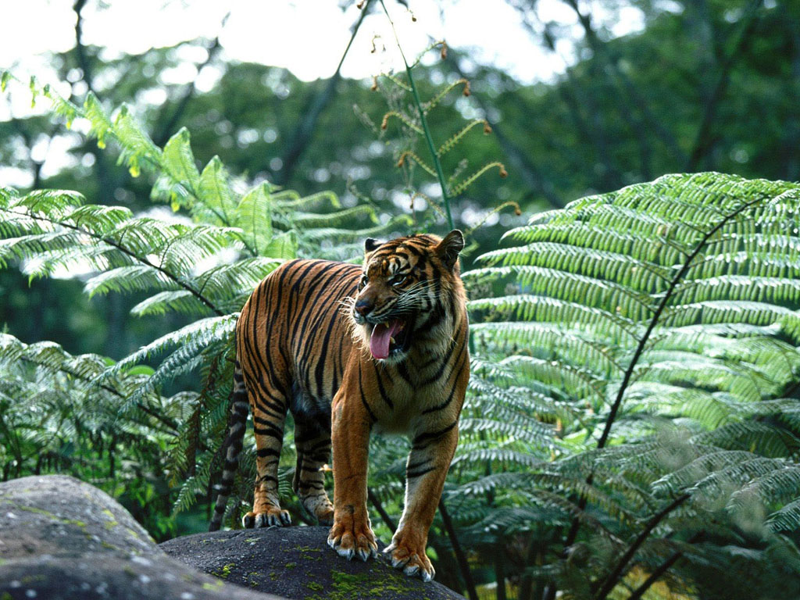

Воспитатель:Истомина Е.В

МДОУ д/с с приоритетным осуществлением деятельности по социально-личностному развитию детей

г.Лянтор

